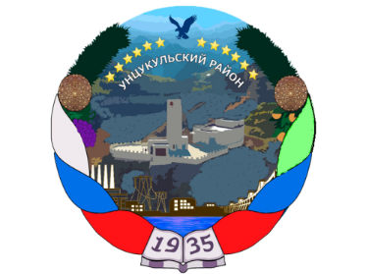

РЕСПУБЛИКА ДАГЕСТАН

ГЛАВА МУНИЦИПАЛЬНОГО ОБРАЗОВАНИЯ

«УНЦУКУЛЬСКИЙ РАЙОН»

Индекс 368950 РД, пос. Шамилькала, ул.М.Дахадаева,3 тел.55-64-85e-mail:mo_uncuk_raion@mail.ru

ПОСТАНОВЛЕНИЕ

от «05» февраля 2019 г. № 06

О внесении изменений в Уставы муниципальных учреждений
Унцукульского муниципального района

В соответствии с Федеральным законом от 06 октября 2003 года №131-ФЗ «Об общих принципах организации местного самоуправления в Российской Федерации» и Трудовым кодексом Российской Федерации, постановляю:

1.Внести изменение в Устав Муниципального бюджетного учреждения «Единая информационная служба» муниципального района «Унцукульский район» и пункт 5.1. изложить в следующей редакции:
«5.1. Управление Бюджетным учреждением осуществляется руководителем, который назначается и освобождается от должности руководителем администрации муниципального района сроком на один год».

2. Внести изменение в Устав Муниципального казенного учреждения «Служба жилищно-коммунального хозяйства» муниципального района «Унцукульский район» и пункт 5.1. изложить в следующей редакции:
«5.1. Учреждение возглавляет директор, назначаемый и освобождаемый от должности руководителем администрации муниципального района сроком на один год».

3. Внести изменение в Устав Муниципального казенного учреждения «Центр обслуживания муниципальных учреждений» муниципального района «Унцукульский район» и абзац 3 главы «Управление Казенным учреждением» изложить в следующей редакции:
«Руководитель Казенного учреждения назначается и освобождается от должности руководителем администрации муниципального района сроком на один год».
4.Внести изменение в Устав Муниципального казенного учреждения «Служба земельно-кадастровых и имущественных отношений» муниципального района «Унцукульский район» и в пункте 2 части 5.2. слова «назначает руководителя по представлению руководителей отраслевых (функциональных) органов администрации» заменить словами «назначает и освобождает руководителя от должности руководителем администрации муниципального района сроком на один год,».

5.Руководителям муниципальных учреждений указанных в пунктах 1-4 настоящего постановления произвести все юридически значимые процедуры по государственной регистрации внесенных в Уставы изменений.

6.Настоящее постановление опубликовать на официальном сайте администрации муниципального района «Унцукульский район» в сети Интернет.
7.Контроль исполнения настоящего постановления оставляю за собой.

Глава МО
«Унцукульский район» И. Нурмагомедов

